

**今日动态**

• **DAILY LIFEmmexport1594010006013**



2025年2月25日 星期二 阴

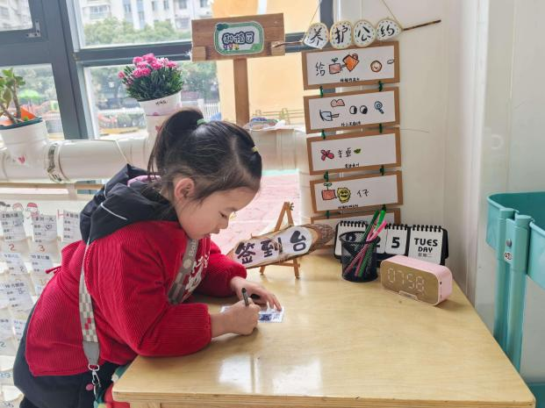

****1.**来园情况**

我班共有24名幼儿，今日全部来园。**刘汐妍、魏沐溪、陈清月、刘诗玲、朱梓嘉、沙明钰、陈可芯、颜承毅、孙杰文、张铭皓、肖鹏源、冷星辰、姜昊言、王子木、刘佳富、王慕阳、恽修齐**等幼儿能自主签到、整理好个人物品并吃早点。

今天我们看着电子钟签到，8:20前来园的就用绿色的笔签到，如果超过了8:20来园，就得用红色的笔签到，希望小朋友们都能养成按时来园的好习惯哦。

**2.区域游戏**

|  |  |  |  |
| --- | --- | --- | --- |
| IMG_20250225_085840 | IMG_20250225_083855 | IMG_20250225_083727 | IMG_20250225_085543 |
| 陈宇杰和苏忆晴在桌面建构游戏。两人在拼“家”。拼好后，陈宇杰拿着作品和老师说：“这里是客厅的茶几，这是厕所。” | 黄赫璟和王子木两人在地面建构游戏。两人正在建构高架呢！ | 董沐瑶在美工区游戏。她将黑色和白色太空泥混在一起换成灰色太空泥。接着，拿出一些灰色太空泥搓圆，沿着草坪边沿铺成一条。 | 华欣语在美工区游戏。她用黑笔在蓝色彩纸上画上树干。接着拿出粉色太空泥搓圆，站在枝丫上。 |
| IMG_20250225_083325 | IMG_20250225_083232_1 | IMG_20250225_082554 | IMG_20250225_083558 |
| 夏忆馨在美工区玩服装设计的游戏。她拿出人台，根据图示拿出相应的衣服布料，接着在布料后贴上双面胶粘在人台上。 | 刘汐妍在图书区玩沙画游戏。她拿出笔在上面画上了三只大小不一样的蝴蝶。 | 张铭皓和冷星辰在益智区玩《蛇形棋》。两人分别拿蓝色和黄色的棋子。张铭皓先掷骰子，骰子点数“四”朝上，他拿起棋子向前走了四步。 | 刘一凡在科探区玩磁铁的游戏。她先将图卡插在底座上，接着按照图卡一次放入磁铁。 |

**3.户外活动：滑滑梯**

|  |  |  |  |
| --- | --- | --- | --- |
| **IMG_20250225_092241** | **IMG_20250225_092438** | **IMG_20250225_092455** | **IMG_20250225_092529** |
| **IMG_20250225_092530** | **IMG_20250225_092552** | **IMG_20250225_092556** | **IMG_20250225_093028** |

**4.集体活动**

**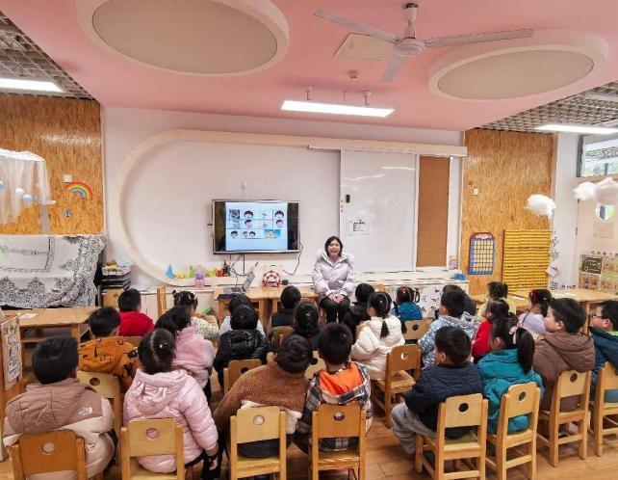语言：大家都爱这个家**

《大家都爱这个家》是一首琅琅上口的诗歌。诗歌最大的特点是采用设问的修辞手法，通过一问一答的形式描写了一个家庭中，每一个成员之间相互关爱、相互扶持，共同营造一个温馨美满的大家庭，作为家庭成员的“我”也为之贡献了自己的一份力量。同时诗歌中还使用了破折号，使得诗歌的韵味绵延悠长，意犹未尽。活动中能认真倾听，看着图片念一念儿歌的有：**陈宇杰、恽修齐、苏忆晴、刘诗玲、颜承毅、夏忆馨、刘一凡、王子木、朱梓嘉、刘汐妍、姜昊言、刘佳富、董沐瑶、陈可芯**等。

中班的孩子已经知道自己是家庭的小主人，懂得关心父母，能初步表达自己对父母，对家庭的爱。中班孩子也已经多次接触过仿编活动，知道要按照文学作品的结构结合自己的已有生活经验进行诗歌仿编，但活动中只有一部分孩子能参与其中。其他幼儿由于表达能力较差或缺乏自信，不敢大胆表述自己的想法，需要教师的进一步鼓励和引导。

**5.生活活动**

今天午餐吃的是葡萄干饭、儿童版干锅基围虾、生菜炒豆腐皮和山药猪肚汤，**刘佳富、姜昊言、孙杰文、张铭皓、朱梓嘉、颜承毅、董沐瑶、魏沐溪、恽修齐、刘一凡、肖鹏源**等幼儿能自主盛饭、端菜，并熟练用筷子进餐。

**6.温馨提示**

各位家长大家好，在班级群中发了三个二维码，分别是关于“关注眼睛”；“教孩子说话”和识别“星星的孩子”的健康安全教育视频，大家可利用空余时间用微信扫码带孩子观看、学习哦。